**PLANO DE TESTE**

*Apresenta o planejamento para execução do teste, incluindo a abrangência, abordagem, recursos e cronograma das atividades de teste. Identifica os itens e as funcionalidades a serem testados, as tarefas a serem realizadas e os riscos associados com a atividade de teste.*

**a)   Escopo**

Homologação Editores visuais.

**b)   Casos de Teste**Execução Ferramenta de busca, permitindo a localização de operações

a partir de quaisquer propriedades configuradas >

**b.1. Dados**

|  |  |
| --- | --- |
| **Descrição** | Apresentação da Homologação Ferramenta de busca. |
| **Precondições** | Logar no aplicativo Iris, clicar na barra de Ferramenta. |

**b.2. Procedimento**

|  |  |  |
| --- | --- | --- |
| **Procedimento** | **Verificação** | **Resultado** |
| 1. Acessar a área designer. | 1. Editores visuais especializados para diversas operações como, por exemplo, o mapeamento de campos entre duas tabelas e a montagem de expressões lógicas. | <Resultado observado, como positivo> |
|  |  |  |

**c)   Observações**

<Realizar teste juntamente com o Marcelo>

**d) Melhorias:**

**Evidências de Teste**

*Este documento é o resultado da execução de casos de testes, ou até de etapas de testes inteiras. Ele contém os artefatos gerados nos testes que comprovam que eles foram executados com sucesso, como prints de tela, logs de execução e vídeos.****Testes Realizados: Busca***

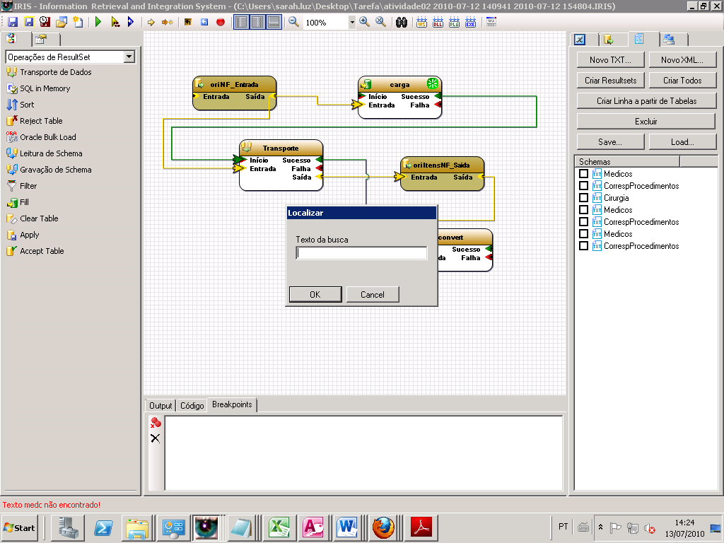

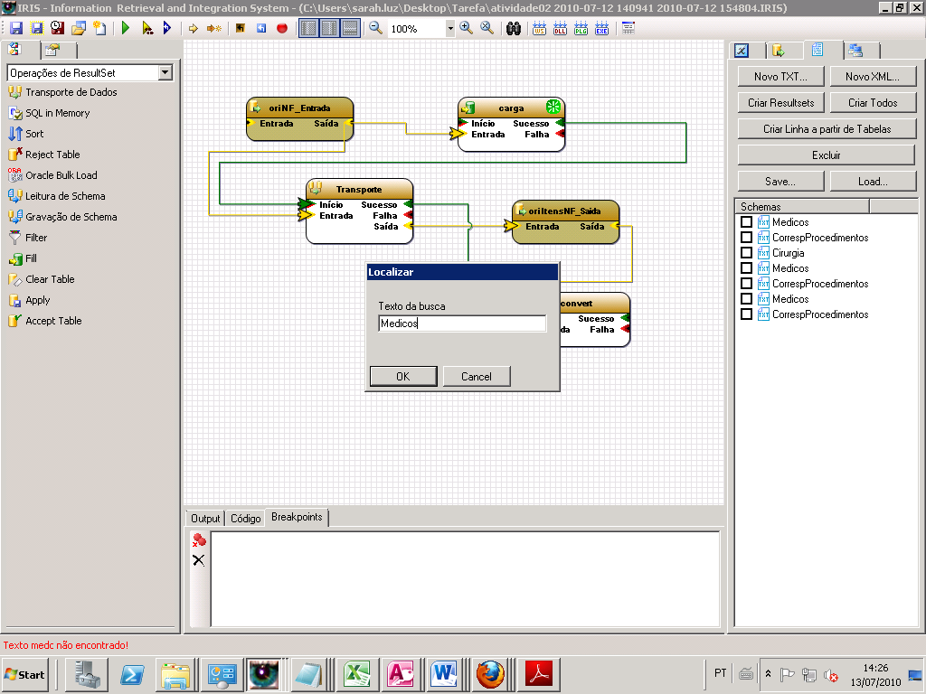

Realização do teste: Negativa:

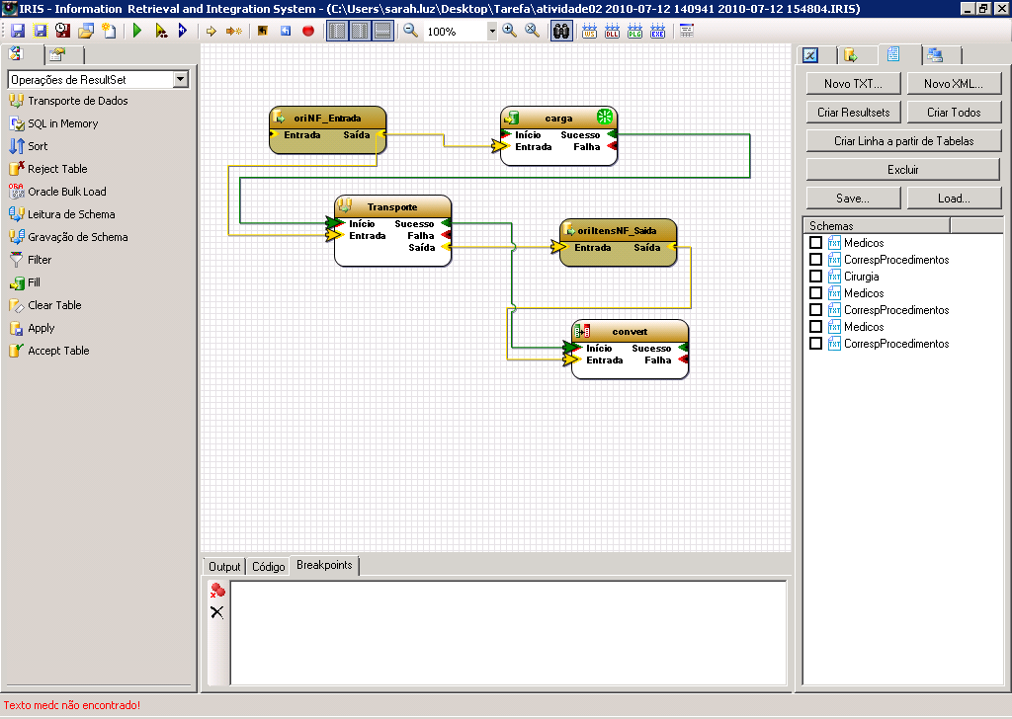

A pesquisa não ler os caracteres a serem pesquisados.